Xesús, ti envíasme

Xesús, ti envíasme a levar a boa nova de Deus aos pobres e necesitados, de palabra e coas obras, pero sempre animado pola forza do Espírito.

Señor, **ábreme os ollos** para poder contemplar aos que caeron ao bordo do camiño e necesitan unha man amiga e fraternal para levantarse do seu sufrimento.

Señor, **ábreme a boca** para que saiba dar testemuño de Ti, para que sempre pronuncie palabras de ánimo e esperanza, para proclamar sempre que Ti es o noso Pai.

Señor, **coida o meu corazón** para que sexa xeneroso e compasivo, saiba perdoar sempre, e saiba comprender a dor e a alegría dos nosos próximos. Amén.

**Te lo pedimos con María, reina de las Misiones. Amén.**

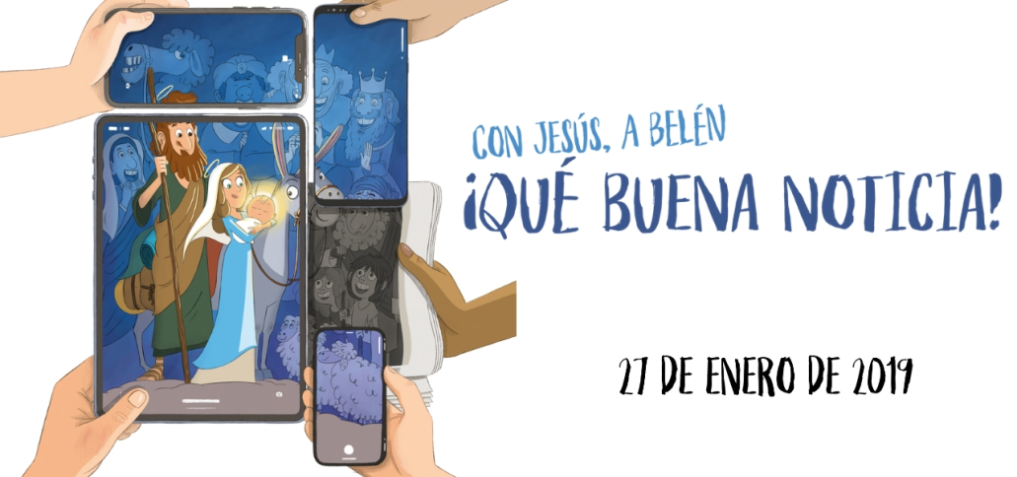

**[](https://www.google.es/search?q=MISA+DE+LAS+FAMILIAS&safe=active&espv=2&biw=1024&bih=653&source=lnms&tbm=isch&sa=X&ved=0CAcQ_AUoAmoVChMI79jkiJHgxwIVAlgUCh21XA5B#imgdii=y47Hm8huAQfEfM:;y47Hm8huAQfEfM:;mPzeXpLuF3PCPM:&imgrc=y47Hm8huAQfEfM:)**

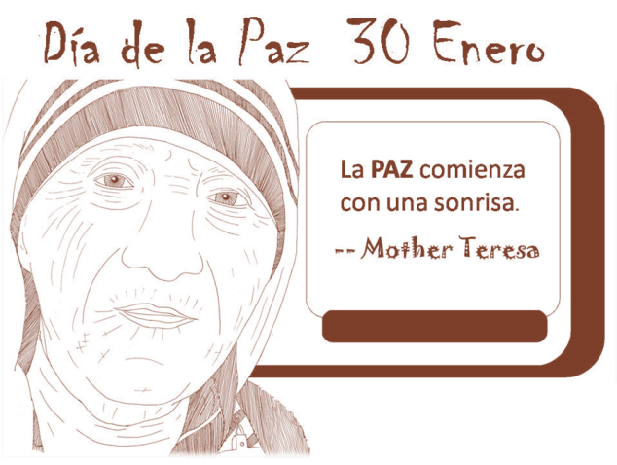



**[](https://www.google.es/search?q=MISA+DE+LAS+FAMILIAS&safe=active&espv=2&biw=1024&bih=653&source=lnms&tbm=isch&sa=X&ved=0CAcQ_AUoAmoVChMI79jkiJHgxwIVAlgUCh21XA5B#imgdii=y47Hm8huAQfEfM:;y47Hm8huAQfEfM:;mPzeXpLuF3PCPM:&imgrc=y47Hm8huAQfEfM:)**

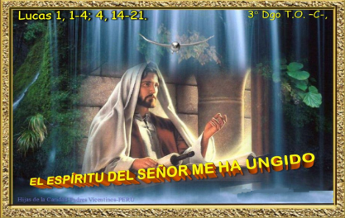

Evanxeo

27-xaneiro-2018

3º-ORDINARIO-C

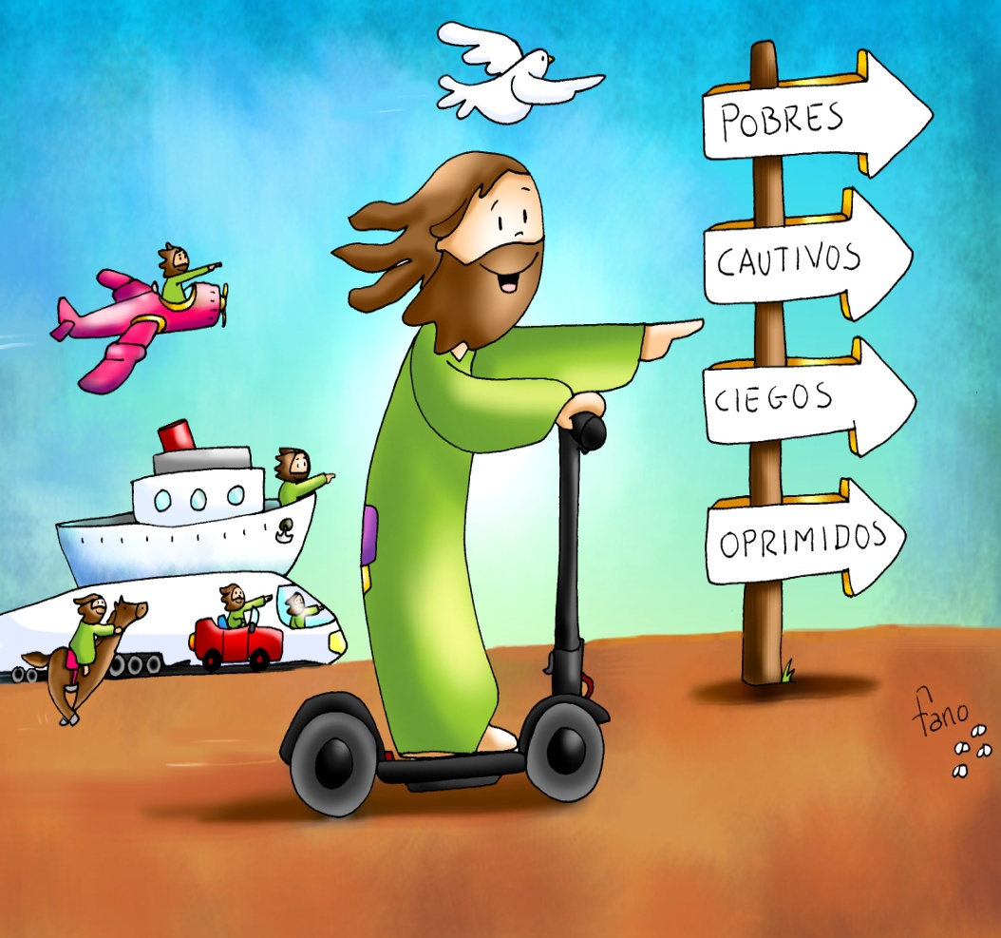



**NEHEMÍAS** *8****,****2-4a.5-6.8-10: Leron o libro da Lei, explicando o sentido.*

Naqueles días, o día primeiro do mes sétimo, o sacerdote Esdras trouxo o libro da lei ante a comunidade: homes, mulleres e cantos tiñan uso de razón. **Leu o libro na praza** que está diante da Porta da Auga, desde a mañá ata o mediodía, ante os homes, as mulleres e os que tiñan uso de razón. **Todo o pobo escoitaba con atención** a lectura da lei.

O escriba Esdras púxose en pé sobre unha tribuna de madeira levantada para a ocasión. Esdras abriu o libro en presenza de todo o pobo, de modo que toda a multitude podía velo; ao abrilo, o pobo enteiro púxose de pé. Esdras bendixo o Señor, o Deus grande, e todo o pobo respondeu coas mans levantadas: **«Amén, amén».** Logo inclináronse e adoraron o Señor, rostro en terra.

Os levitas leron o libro da lei de Deus con claridade e explicando o seu sentido, de modo que entendesen a lectura.

Entón, o gobernador Nehemías, o sacerdote e escriba Esdras, e os levitas que instruían o pobo dixeron a toda a asemblea: *«Este día está consagrado ao Señor, o voso Deus: Non esteades tristes nin choredes»* (e é que todo o pobo choraba ao escoitar as palabras da lei).

E engadiron: *«Andade, comede boas talladas, bebede viño doce e enviade porcións a quen non ten, pois é un día consagrado ao noso Deus. Non esteades tristes, pois o gozo no Señor é a vosa fortaleza».* Palabra do Señor.

**SALMO 18: As túas palabras, Señor, son espírito e vida.**

**1ª CORINTIOS** 12,12-14.27: ***(BREVE) Vós sodes o corpo de Cristo, e cada un é un membro.***

**LUCAS** 1,1-4; 4,14-21: *Hoxe cumpriuse esta Escritura.*

**Narrador:** Ilustre Teófilo: Posto que moitos emprenderon a tarefa de compoñer un relato dos feitos que se cumpriron entre nós, como nolos transmitiron os que foron desde o principio testemuñas oculares e servidores da palabra, tamén **eu resolvín escribirchos** pola súa orde, logo de investigalo todo dilixentemente desde o principio, para que coñezas a solidez das ensinanzas que recibiches.

Naquel tempo, Xesús volveu a Galilea coa forza do Espírito; e a súa fama estendeuse por toda a comarca. Ensinaba nas sinagogas, e todos o encomiaban. Foi a Nazaré, onde se criou, entrou na sinagoga, como era o seu costume os sábados, e púxose en pé para facer a lectura.

Entregáronlle o rolo do profeta Isaías e, desenrolándoo, atopou a pasaxe onde estaba escrito:

**Xesús:** ***-«O Espírito do Señor está sobre min, porque me unxiu. Envioume a evanxelizar os pobres,*** *a proclamar aos cativos a liberdade, e aos cegos, a vista; a poñer en liberdade os oprimidos; a proclamar o ano de graza do Señor».*

**Narrador:** E, enrolando o rolo e devolvéndoo ao que o axudaba, sentou. Toda a sinagoga tiña os ollos cravados nel. E el comezou a dicirlles:

**Xesús:** ***-«Hoxe cumpriuse esta Escritura que acabades de oír».***

*Palabra do Señor.*

***(Narrador-Xesús)***



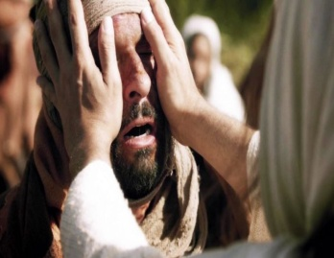

[](http://www.infanciamisionera.es/)

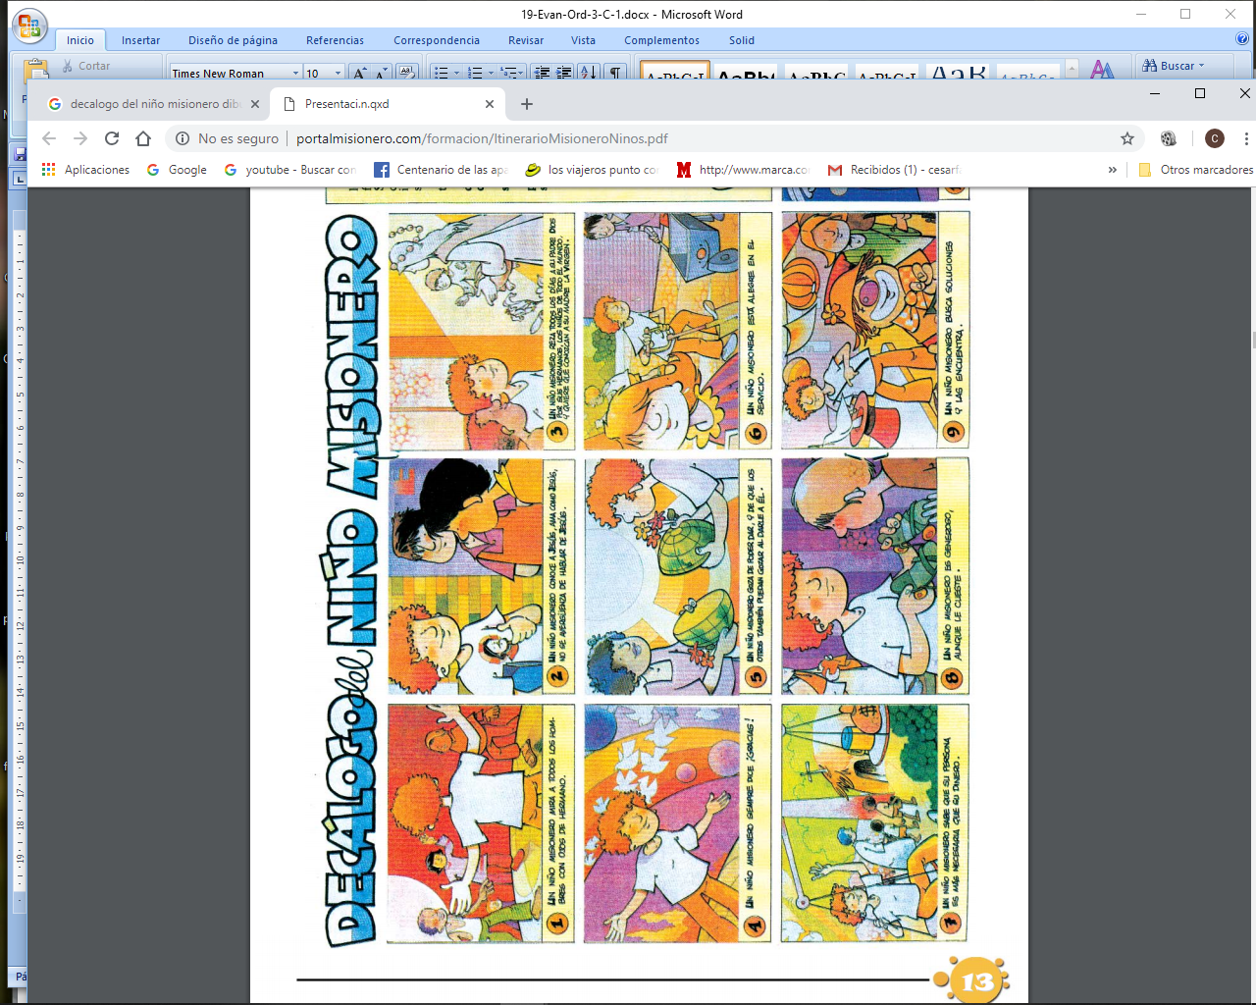

Xesús veña como veña,

sempre vai na mesma dirección.

**1. VER: Os nosos desprazamentos**

-Comezamos dialogando sobre cal é o medio habitual que utilizamos para desprazarnos dun lado ao outro, ao cole, pola rúa, cando visitamos a alguén…

-O GPS vainos indicando o máis importante: a dirección que levamos.

***Cara a onde nos levan os nosos camiños?***

***Que pretendemos cos estudos ou co traballo que facemos?***

***Que é o que buscamos con máis afán na vida?***

**2**. **XULGAR: Xesús sempre vai na mesma dirección**

- No evanxeo de hoxe, Lucas descóbrenos que escribiu o seu evanxeo para que ***“coñezades a solidez das ensinanzas que recibistes”.*** Logo cóntanos que Xesús entrou na sinagoga da súa vila, abriu o libro de Isaías e leu “*O Espírito envioume a evanxelizar os pobres, a proclamar aos cativos a liberdade”…* ***“Hoxe cúmprese isto”.***

**.QUE NOS QUERE DICIR?**

-Que Xesús sempre vai na mesma dirección: vai guiado polo GPS do Espírito e sempre vai aos que sofren para aliviar a súa dor, xa sexan pobres, cativos, cegos, oprimidos…

*Xa veña en avión, en barco, en tren, en coche, dacabalo ou en patinete…:

vai na mesma dirección. ***Cal é a nosa dirección? Somos un pouco***

***cataventos? Non o temos claro?***

-**E Na sinagoga todos tiñan fixos os ollos en Xesús.** Porque nel vían non só unhas palabras, unha proclamación senón a proximidade do Reino que emerxía coa súa persoa, coas súas accións, en definitiva, co seu Amor.

-Este domingo celebramos a Xornada da Infancia misioneira. Todos, desde os nenos aos maiores, estamos invitados a realizar a acción liberadora de Xesús. Aprendamos da “dirección” de Xesús.

***Como facer coincidir a dirección da vida coa de Xesús?***

**3. ACTUAR: Vai a onde te necesiten**

- Preguntemos que é o xudaísmo, unha sinagoga, o libro da lei ou Torá. Aprendemos os nomes dos libros do Novo Testamento.

-Damos grazas a Xesús porque sempre quere estar ao noso lado e pedímoslle polos que o pasan mal e intentamos botarlles unha man.

-Neste día da **Infancia misioneira** recordamos a todos os misioneiros que van anunciando a bo nova de Xesús aos pobres, aos que lles falta casa, saúde ou escola. Dialogamos que podemos facer nós pícaros misioneiros.

-Buscamos en *google* o decálogo do neno misioneiro.

-Preparamos o **Día da Paz** (30 xaneiro) recortando algún logo, buscando unha oración? ***Que imos facer?***